**Оборудование кабинета химии и биологии**

**ОГКОУ «Ивановская школа-интернат №2»**

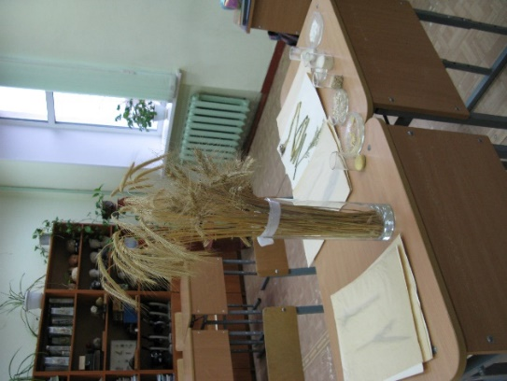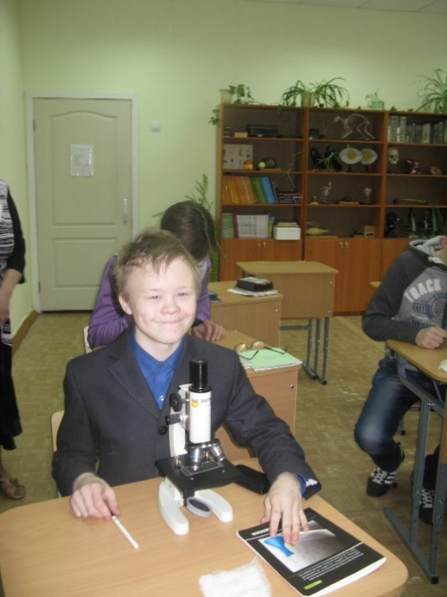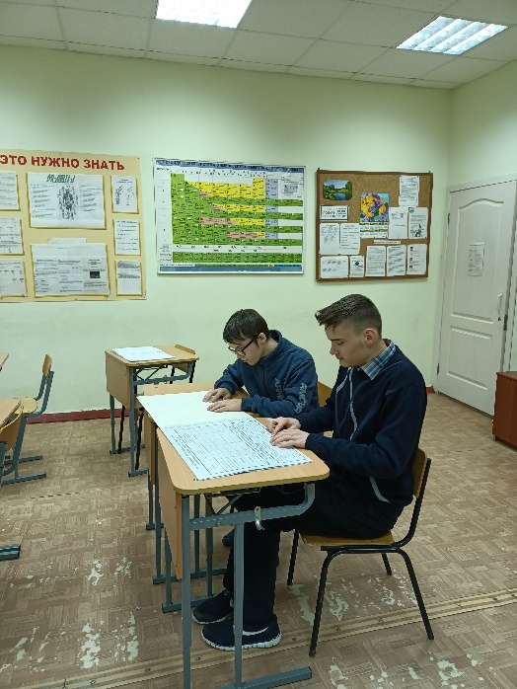

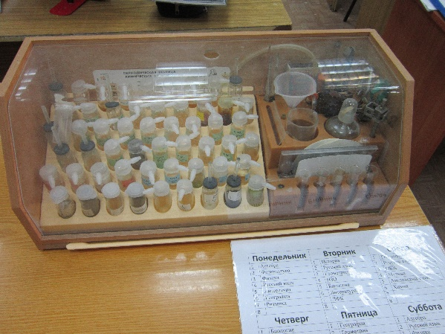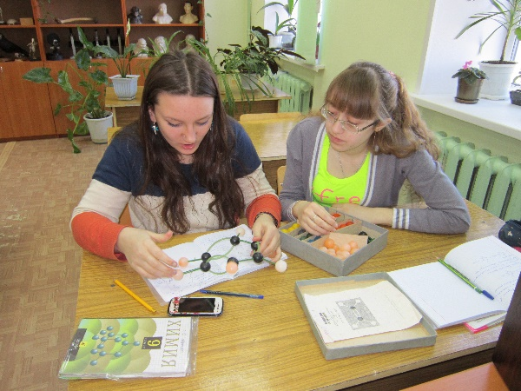

|  |  |  |  |
| --- | --- | --- | --- |
| **№ п/п** | **Технические средства** | **Марка оборудования** | **Кол-во** |
| 1 | Макбук |  | 1 |
| 2 | Проектор | «InFocus» | 1 |
| 3 | МФУ | CANON MF4018 | 1 |
| 4 | NEC model NP200G |  | 1 |
| 5 | Колонки | Genius | 1 |
| 6 | Микроскоп цифровой | MicroLiife ML-12-1.3 40X-1280X | 1 |
| 7 | Микролаборатория по химии |  | 1 |
| 8 | Цифрово фотоаппарат | Canon Power Shot A3300 IS | 1 |
| 9 | Наушники | GAL SLR-650 | 1 |
| 10 | WEB CAMERA | 2.0 mega pixels | 1 |
| 11 | Микрофон (партномер) | VRN-MIC3 | 1 |
| 12 | Микроскоп школьный |  | 5 |
| **Мебель** | | | |
| 13 | Экспозиционный экран настенный. |  | 1 |
| 14 | Столы ученические |  | 14 |
| 15 | Стулья ученические |  | 14 |
| 16 | Стол письменный (учительский) |  | 1 |
| 17 | Аудиторная доска с дополнительным освещением |  | 1 |
| 18 | Шкафы лабораторные |  | 4 |
| 19 | Кафедра |  | 1 |
| 20 | Стол компьютерный |  | 1 |
| 21 | Вытяжной шкаф |  | 1 |
| 22 | Сейф для хранения химических реактивов |  | 1 |
| 23 | Жалюзи |  | 3 |
| **Лабораторное оборудование** | | | |
| 24 | Комплект влажных препаратов |  | 1 |
| 25 | Комплект химических реактивов по органической и неорганической химии |  | 1 |
| 26 | Микролаборатория по химии |  | 1 |
| 27 | Весы учебные с гирями |  | 6 |
| 28 | Набор модели атомов для составления молекул |  | 6 |
| 29 | Периодическая система химических элементов Д.И. Менделеева |  | 1 |
| 30 | Периодическая система химических элементов Д.И. Менделеева не рельефно-точечном шрифте Брайля |  | 1 |

**Фильмотека по химии**

**8 класс**

1. Виртуальная химическая лаборатория 8 класс.

(Лаборатория. Конструктор молекул. Задачи. Тесты)

1. 1С:Школа. Химия 8 класс
2. Химия 8 Первоначальные химические понятия. (рабочий стол)

**9 класс**

1.Виртуальная химическая лаборатория 9 класс.

(Лаборатория. Конструктор молекул. Задачи. Тесты)

2.Химия 9 класс

(Мультимедийное учебное пособие нового образца)

**Общие**

1. Химия для всех XXI. (Химические опыты со взрывами и без)
2. Неорганическая химия.

**Фильмотека по биологии**

**6 -7 (6) класс**

Просвещение. Биология 6 класс: Растения. Бактерии. Грибы. Лишайники.

(Мультимедийное учебное пособие нового образца)

**7 - 8 (7) класс**

1. 1 С:Школа. Биология. 7 класс (Животные) 2СД
2. Энциклопедия **животных** Кирилла и Мефодия 2006

(современная мультимедийная энциклопедия)

**9 (8) класс**

1. 1 С:Школа. Биология. 8 класс (Человек) 1СД
2. Чудо системы пищеварения (2014) рабочий стол
3. Мир не выспавшихся людей (2014) рабочий стол
4. Вселенная твоего тела (2014) рабочий стол
5. Определение темперамента (2014) рабочий стол

**10 (9) класс**

1. 1 С:Школа. Основы общей биологии. 9 класс 2СД
2. Одиссея вида (2014) рабочий стол
3. ВВС. Происхождение человека. Европа (2014) рабочий стол
4. ВВС. Эволюция жизни (2014) 2 СД
5. Генетика (2014) рабочий стол
6. Код обезьяны. Генетики против Дарвина. (2014) рабочий стол
7. Эволюция человека (2014) рабочий стол

**11 - 12 класс**

1. 1 С:Школа. Биология. 10 класс 1СД
2. Биология в школе. (Электронные уроки и тесты)

(организация жизни)

1. 1С:Репетитор. Сдаем ЕГЭ 2009 БИОЛОГИЯ

(варианты. тренажер. нормативные документы) 1СД

1. 1.С:Репетитор БИОЛОГИЯ: ботаника, зоология, анатомия и физиология человека, общая биология.

(Для абитуриентов, старшеклассников и учителей) 1СД

1. Размножение многоклеточных организмов. Научный фильм (рабочий стол)
2. Онтогенез. Учебный фильм. (рабочий стол)
3. Размножение многоклеточных организмов. Научный фильм. (рабочий стол)